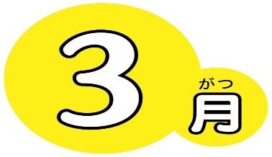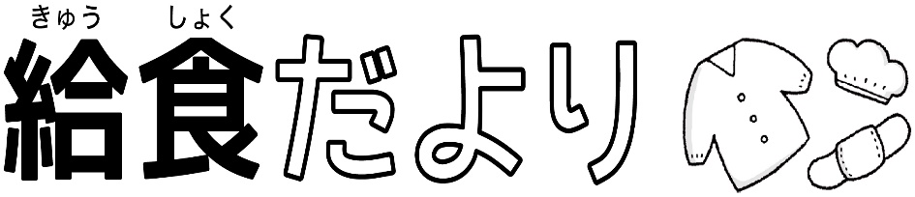

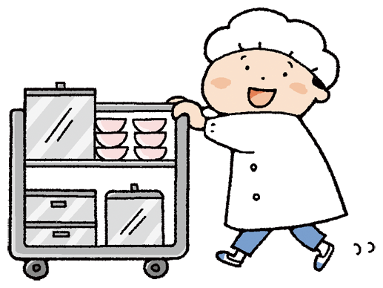

の

《にのについてよう！！》

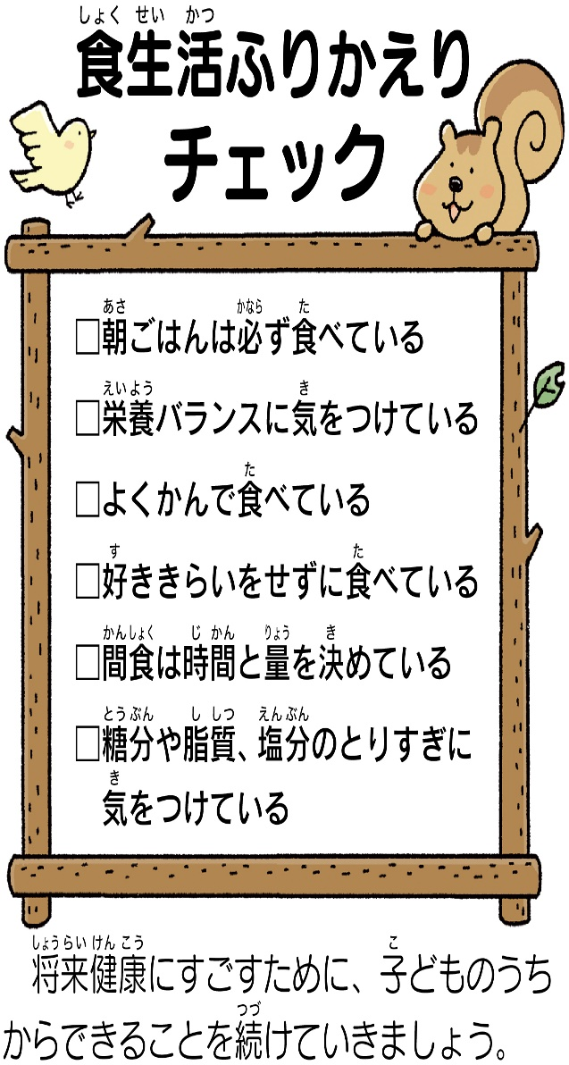

　のがいてきました！！

１のをふりみて、のをがていたでしょうか？！ののが、になってからのにするそうです。きらいせず、バランスのをするようがけるようにしましょう☆



３月３日は《ひなまつり》です。ひなまつりは、の１つでのの日です。

さて、ひなまつりといえば”ひなあられ”。ひなあられには、どんながあるかていますか？ひなあられは、かがいるとます。

**・・・のエネルギー　　・・・のエネルギー**

**・・・のエネルギー**

このように、がいることにもがあり、がはなつのエネルギーをに、やをそうです。



のも、でです。もあり、できないごうかなメニューがいっぱいです！！

　からいくが、でも「のは、おいしかったなぁ～！！」ともらえるとです。

　がやなのでも、にてくれてうれしかったです。ありがとうございます♫

さんから

メッセージ

さんから

メッセージ